¿Qué debe aprender y desarrollar mi hijo en la escuela?

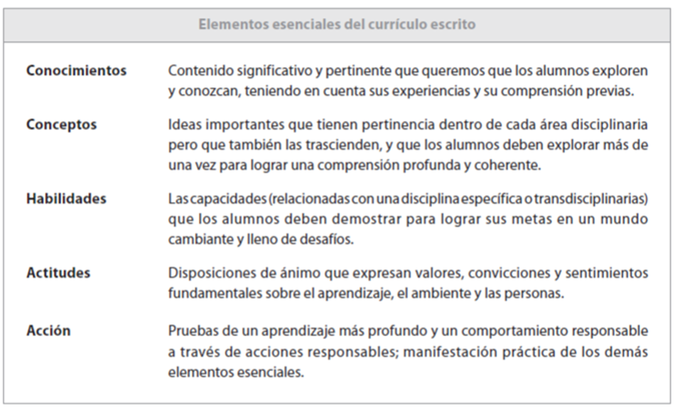

Conocimientos: ¿Qué queremos que los alumnos sepan?

Sin embargo, también se reconoce que, si bien es necesario educar a los alumnos en un conjunto de áreas disciplinarias específicas, esto no es suficiente. La necesidad de adquirir habilidades adecuadas a un contexto particular y explorar contenidos pertinentes para los alumnos, que vayan más allá de las disciplinas tradicionales, es igualmente importante.

Ernest Boyer sostuvo que “para estar verdaderamente educado, un estudiante también debe hacer conexiones entre las disciplinas, descubrir maneras de integrar materias separadas y, en última instancia, relacionar lo aprendido con la vida diaria” (Boyer, 1995). Este autor propuso la idea de que los estudiantes deben explorar una serie de temas que representen experiencias humanas compartidas, tales como “el ser humano y la belleza” y “pertenencia a grupos”, a los que denominó “aspectos comunes esenciales”.

El trabajo de Boyer ha sido fundamental para el desarrollo del PEP. El debate y estudio, desde diversas perspectivas, de esta idea de los aspectos comunes a todos los seres humanos llevó a la selección de seis temas transdisciplinarios (véase la figura 4) que se consideran esenciales en el contexto de un programa de educación internacional. Estos temas:

Son significativos para todo el mundo, para todos los alumnos de todas las culturas:

• Ofrecen a los alumnos la oportunidad de explorar los aspectos comunes de la experiencia humana.

• Se apoyan en conocimientos, conceptos y habilidades de las áreas disciplinarias tradicionales pero los utilizan de una forma que trasciende estas disciplinas, contribuyendo así a un modelo transdisciplinario de enseñanza y aprendizaje.

• Se vuelven a estudiar todos los años, lo cual implica que los alumnos exploran continuamente un contenido curricular amplio, articulado y tratado con profundidad.

• Constituyen un terreno común que unifica los currículos de todos los colegios que ofrecen el PEP.

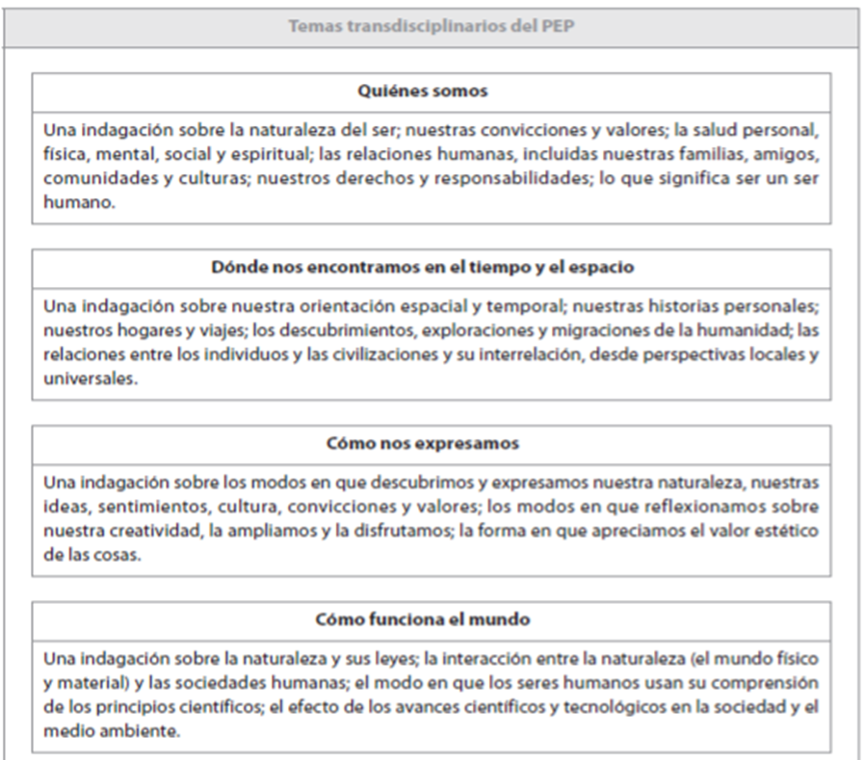

Conceptos: ¿Qué queremos que los alumnos comprendan?

¿Por qué incluimos “conceptos” como uno de los elementos esenciales?

Entre las bases de la filosofía del PEP, se encuentra el principio de que la indagación estructurada, dirigida hacia un fin determinado, constituye una herramienta poderosa para lograr un aprendizaje que promueva la construcción de significado y la comprensión, y plantea un desafío para que los alumnos se interesen por ideas significativas. Por esta razón, en el PEP hay también un compromiso con un currículo impulsado por conceptos como medio para apoyar esa indagación.

La decisión de estructurar el currículo del PEP en torno a conceptos importantes se basa en los siguientes principios:

• La educación que tiene como objetivo la comprensión de ideas significativas a menudo se ha dejado de lado en favor de la memorización de hechos aislados y el dominio de habilidades fuera de contexto. La presión de cumplir con el programa de estudios y la ampliación del currículo han sido la causa de que muchos alumnos terminen el colegio con un nivel de comprensión superficial.

• Partiendo de los conocimientos que los alumnos ya traen y al confrontar y ampliar sus nociones previas, el maestro puede empezar a fomentar una comprensión auténtica.

• La constante exploración de los conceptos permite a los alumnos apreciar las ideas que trascienden las barreras disciplinarias, así como comprender la esencia de cada área disciplinaria. Gradualmente, profundizan su comprensión conceptual a medida que abordan esos conceptos desde diversas perspectivas.

• Las unidades transdisciplinarias, en las cuales los conceptos se emplean para apoyar y estructurar la indagación, proporcionan un contexto en el que los alumnos pueden entender y al mismo tiempo adquirir conocimientos, habilidades y actitudes esenciales.

• Un currículo impulsado por conceptos ayuda al alumno a construir significado a través del desarrollo del pensamiento crítico y la aplicación de conocimientos.

• Los conceptos transdisciplinarios aumentan la coherencia en todas las áreas del currículo y entre ellas. Mediante la identificación de los conceptos que tienen pertinencia dentro de cada área disciplinaria, entre ellas y más allá de ellas, el PEP define estos elementos esenciales que sirven de apoyo a su modelo transdisciplinario de enseñanza y aprendizaje. Estos conceptos proporcionan una estructura para explorar contenidos significativos y auténticos, y en el curso de dicha exploración los alumnos profundizan su comprensión de los conceptos.

¿Qué conceptos fueron seleccionados y por qué?

Se elaboró un conjunto de ocho conceptos, cada uno de los cuales tiene gran importancia en el diseño de

un currículo transdisciplinario. Estos conceptos son los siguientes:

• Forma

• Función

• Causa

• Cambio

• Conexión

• Perspectiva

• Responsabilidad

• Reflexión

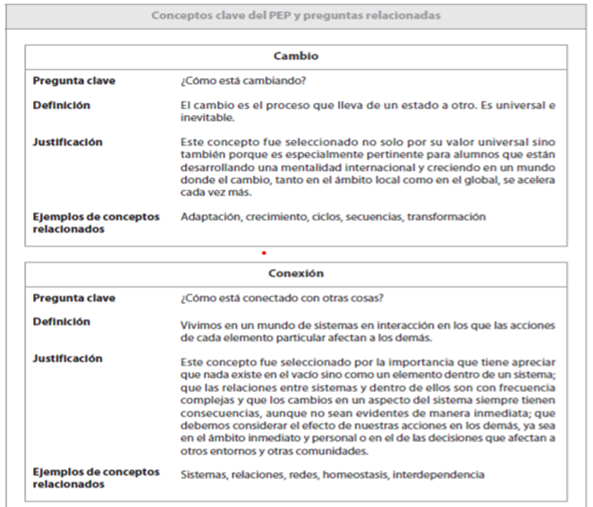

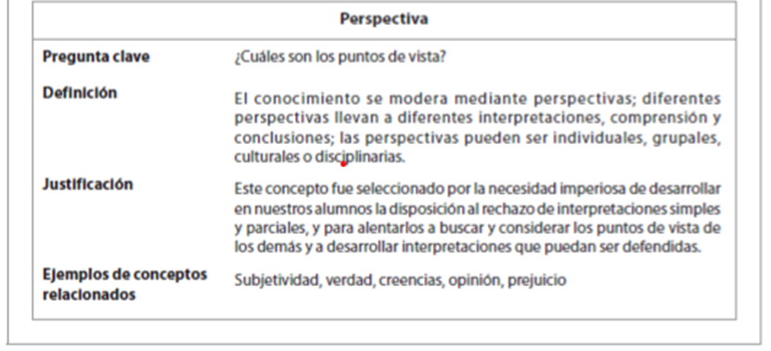

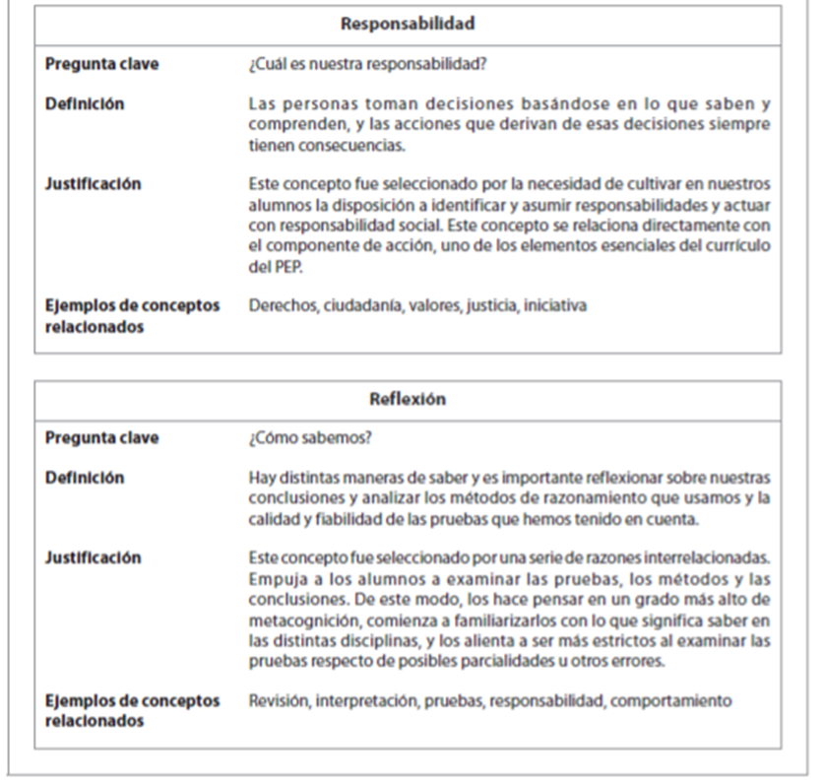

Habilidades: ¿Qué queremos que los alumnos sean capaces de hacer?

¿Por qué incluimos “habilidades” como uno de los elementos esenciales?

El desarrollo de la capacidad de comprender constituye el núcleo de los principios y prácticas en las que se apoya el PEP. Sin embargo, el énfasis en la comprensión conceptual no resta importancia al desarrollo de habilidades. La construcción de significado y, por lo tanto, la comprensión se complementa con la adquisición y aplicación de una serie de habilidades por parte de los alumnos.

La mejor manera de desarrollar estas habilidades es en el contexto de situaciones auténticas como las que ofrecen las unidades de indagación del PEP.

Aunque todos los maestros deben fomentar y apoyar el desarrollo de habilidades mediante oportunidades enmarcadas en experiencias de aprendizaje auténticas, es especialmente importante que en el caso de los más pequeños se interprete esta expectativa de formas que resulten apropiadas a sus edades.

Al aprender sobre y a través de las áreas disciplinarias, los alumnos adquieren las habilidades particulares relacionadas con cada una de esas áreas. Por ejemplo, leer y escribir en lengua, y operaciones aritméticas básicas en matemáticas. La adquisición de estas habilidades, entendidas en el sentido más amplio del término, es esencial ya que constituyen herramientas que los alumnos utilizarán para la indagación. No obstante, según el espíritu que impulsa al PEP, para poder realizar una indagación fructífera y estar bien preparados para asumir una actitud de aprendizaje durante toda la vida, los alumnos necesitan dominar otras habilidades además de las que se consideran habilidades básicas. Esto incluye habilidades necesarias para ayudarlos a abordar la complejidad de su vida, que son pertinentes a todas las áreas disciplinarias y que además las trascienden.

¿Cuáles son las habilidades que pretende desarrollar el PEP?

Dentro de su aprendizaje en el programa, los alumnos adquieren y aplican un conjunto de habilidades transdisciplinarias: sociales, de comunicación, de pensamiento, de investigación y de autocontrol (véase la figura 8). Estas habilidades son muy importantes, no solo en las unidades de indagación, sino en la enseñanza y el aprendizaje dentro del aula y en la vida fuera del colegio.

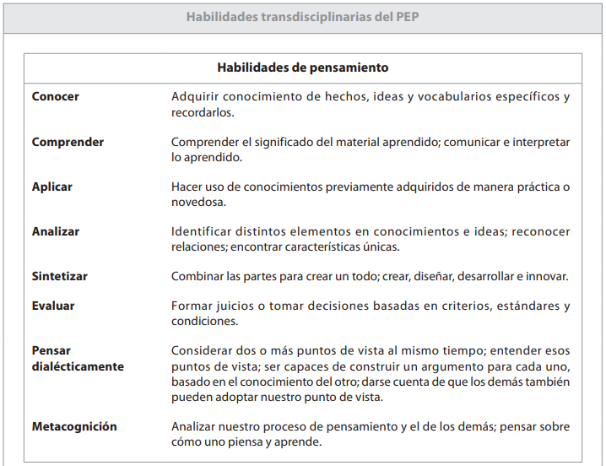

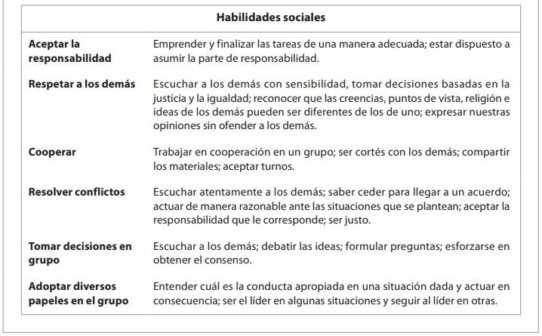

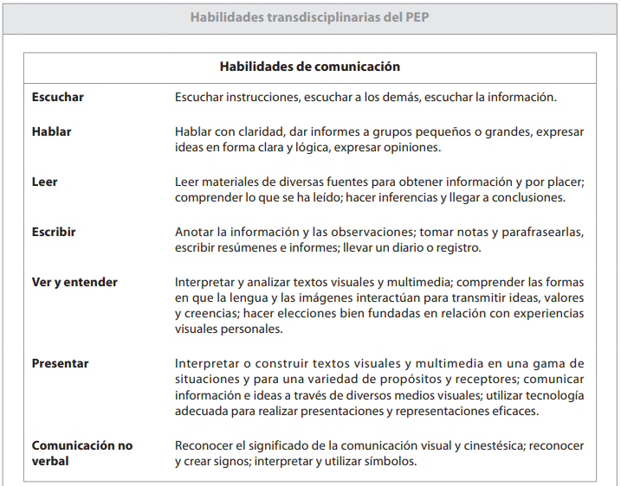

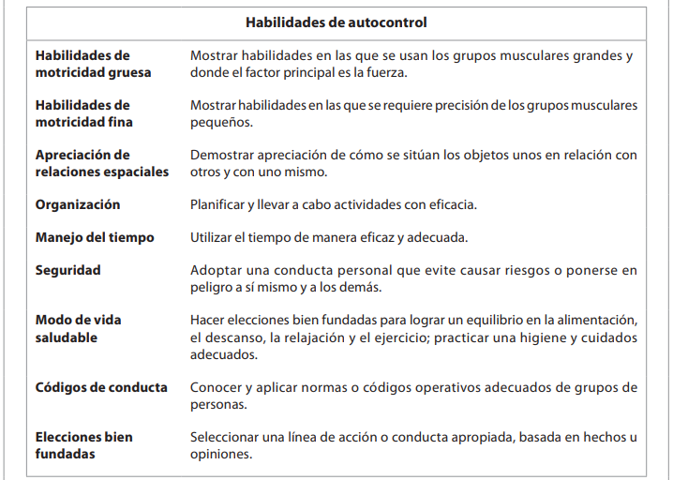

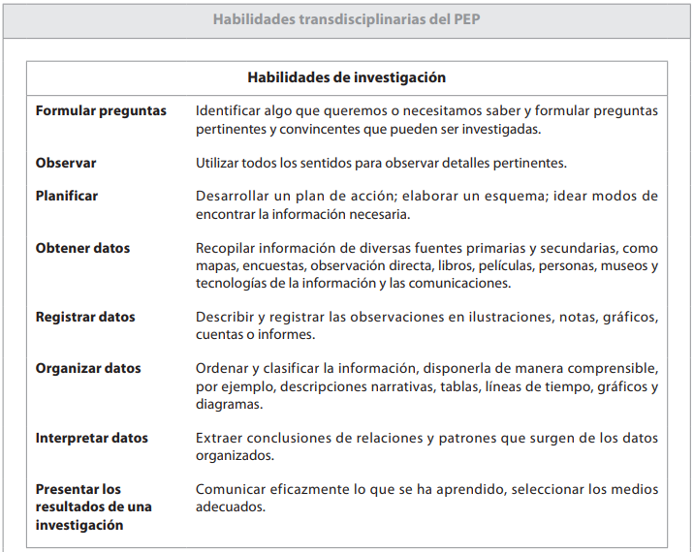

Actitudes: ¿Qué queremos que los alumnos sientan, valoren y demuestren?

¿Por qué incluimos “actitudes” como uno de los elementos esenciales?

A la vez que reconocemos la importancia de los conceptos, los conocimientos y las habilidades, sabemos que estos por sí solos no resultan suficientes para formar a una persona con mentalidad internacional.

Es también de suma importancia prestar atención al desarrollo de actitudes positivas hacia los demás, el ambiente y el aprendizaje, actitudes que contribuyan al bienestar de cada uno y del grupo. La decisión de que las actitudes (véase la figura 9) sean una parte esencial del programa evidencia el compromiso del PEP con un currículo fuertemente inspirado en ciertos valores.

Al igual que los atributos del perfil de la comunidad de aprendizaje del IB, estas actitudes son pertinentes tanto a los alumnos como a los adultos en los colegios que ofrecen el PEP. Es necesario ofrecer a los alumnos modelos de su aplicación, lo cual no debe tener como propósito instar a los alumnos a imitar esos modelos sino proporcionar un apoyo (un marco metacognitivo) que les ayude a reflexionar sobre sus propios valores y a desarrollarlos en el contexto de los modelos ofrecidos.

Los maestros deben buscar demostraciones auténticas de estas actitudes en la vida diaria de los alumnos, para ayudarlos a ser conscientes de ellas y valorarlas. No deben formar parte de un currículo oculto, sino del lenguaje común del aula, deben estar explícitamente integradas en las discusiones y debates de clase y reflejarse en los registros anecdóticos de los maestros. También deben abordarse explícitamente dentro de los componentes enseñados y evaluados del currículo, para que las experiencias de aprendizaje y las estrategias de evaluación se diseñen con el objeto de apoyar y promover estas actitudes.

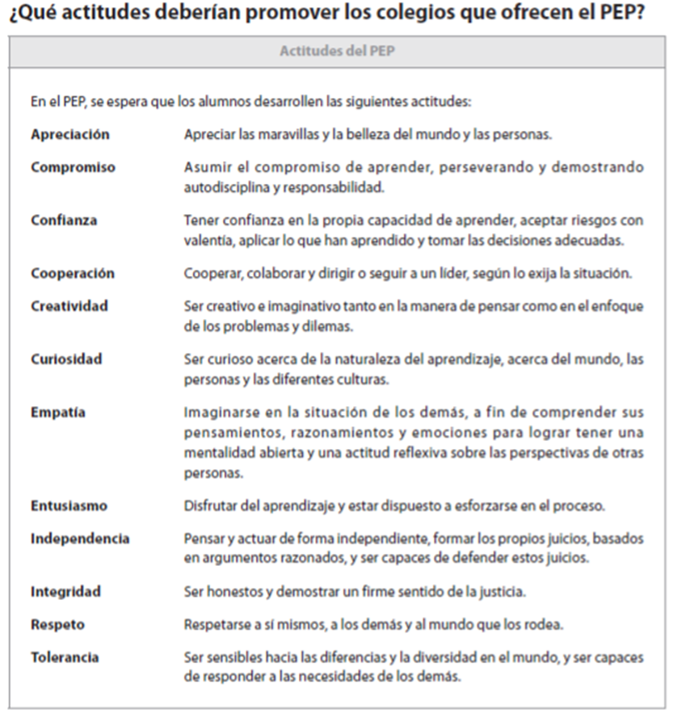

Figura 9

Las descripciones de las actitudes son en cierta medida un reflejo de algunos aspectos del perfil de la comunidad de aprendizaje del IB y, aunque esta congruencia es comprensible, deben ser consideradas como “hábitos mentales” en los que se deben fundar las decisiones relativas a los tres componentes del modelo curricular del PEP. Su influencia será profunda en el entorno de aprendizaje y las interacciones personales que ocurren dentro del mismo.

Acción: ¿Cómo queremos que los alumnos actúen?

¿Por qué incluimos la “acción” como uno de los elementos esenciales?

En el PEP, creemos que la educación no debe limitarse a lo intelectual, sino incluir actitudes de

responsabilidad social y acciones consideradas y adecuadas. Un objetivo explícito del programa es que la indagación conduzca a una acción responsable, iniciada por los alumnos como resultado del proceso de aprendizaje. Esta acción ampliará el aprendizaje del alumno, o puede tener un impacto social más global, y ciertamente será diferente según la edad. Los colegios pueden y deben afrontar el desafío de ofrecer a todos los alumnos la oportunidad y la facultad de actuar, tomar decisiones sobre sus acciones y reflexionar sobre ellas con el objeto de contribuir a construir un mundo mejor (véase la figura 10).

Reconocemos los problemas inherentes a fomentar la acción, especialmente en cuanto al papel que desempeña el maestro en la creación de oportunidades para los alumnos. La acción debe considerarse una demostración voluntaria del desarrollo de los alumnos en el contexto de las expectativas del programa. La acción voluntaria debe ser precisamente esto, si de verdad creemos en los valores que exponemos. Además, debemos recordar que la complejidad de las cuestiones actuales no siempre sugiere soluciones sencillas o evidentes, y que la inacción es también una elección legítima; de hecho, en ocasiones la inacción es la mejor elección.

Todos los alumnos del PEP, cada año, tienen el derecho y deben tener la oportunidad de participar en todo tipo de acciones, que pueden llevarse a cabo de forma individual o mediante la colaboración en un grupo. A fin de que este componente del currículo tenga la mayor fuerza posible en cuanto al aprendizaje de los alumnos, se recomienda implementar un ciclo de participación que les brinde oportunidades de emprender acciones beneficiosas y con objetivos claros.

La acción como servicio

La acción como componente curricular del PEP puede implicar el servicio en el sentido más amplio de la palabra: servicio a los compañeros, a la comunidad escolar y a la comunidad externa al colegio. A través de este servicio, los alumnos son capaces de crecer en lo personal y lo social, desarrollar habilidades como la cooperación, solución de problemas, resolución de conflictos y pensamiento creativo y crítico. Estas acciones son, asimismo, formas en las que los alumnos muestran su compromiso con los atributos del perfil de la comunidad de aprendizaje y las actitudes que buscamos generar en las aulas del PEP.

De hecho, las acciones que los alumnos eligen llevar a cabo como resultado del aprendizaje pueden considerarse la evaluación sumativa más significativa de la eficacia del programa.

¿Es posible que los alumnos elijan las acciones apropiadas?

No solo creemos que los alumnos son perfectamente capaces de identificar las acciones apropiadas, sino también que los maestros tienen la responsabilidad de facultarlos para que las elijan con cuidado, facilitarlas y estimularlos a que reflexionen sobre ellas. Esto se considera una parte importante de la participación activa de los alumnos en su propio aprendizaje.

Una acción eficaz no necesita ser grandiosa. Al contrario, comienza en el nivel más inmediato y básico: con uno mismo, en la familia, en el aula, en los pasillos del colegio y en el recreo. Incluso los niños más pequeños tienen fuertes sentimientos acerca de la justicia y la equidad, y los maestros pueden ayudarlos a ponerlos en práctica. La acción eficaz puede ser una expresión del sentido de la responsabilidad y el respeto hacia sí mismo, los demás y el ambiente.

Sugerencias prácticas

Una acción eficaz:

• Debe apoyarse en los modelos ofrecidos por los adultos de la comunidad escolar; las acciones en las que participe el colegio se basarán en las necesidades de la comunidad escolar y la comunidad local.

• Debe ser voluntaria y hacer que los alumnos ejerciten su propia iniciativa.

• Debe fundarse en las experiencias concretas de los alumnos.

• Es más fructífera cuando los alumnos son capaces de apreciar los resultados.

• Generalmente comienza de manera sencilla y surge de un interés y un compromiso verdaderos.

• Debe incluir la anticipación de las consecuencias y la aceptación de responsabilidades.

• Puede requerir el apoyo adecuado de adultos que respalden el esfuerzo de los alumnos y les brinden alternativas y elecciones.